Здравствуйте, мои милые друзья!
Сегодня мы с вами поговорим о домашних любимцах. Кто это, спросите, вы?
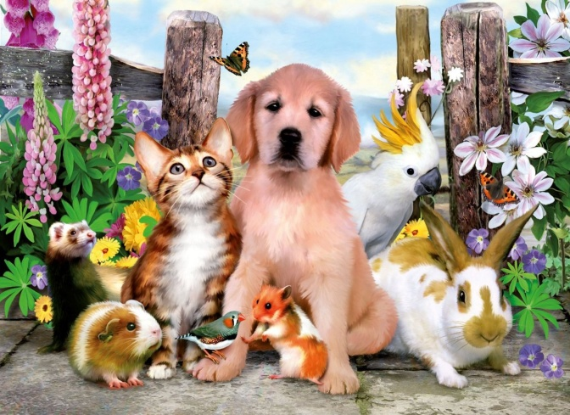
Домашние любимцы – это животные, живущие рядом с нами; они создают хорошее настроение и являются объектами привязанности своих хозяев. Они делят с нами все радости и невзгоды, мы же о них заботимся, и считаем членами соей семьи.
Я вам предлагаю выполнить пальчиковую гимнастику:
Упражнение «маленькая черепашка»
Маленькая черепаха (кулачок сжат)
Путешествует без страха
В твёрдом панцире живёт
На спине его везёт ( кулачок движется по поверхности)
Нас она не испугалась и наружу показалась
(большой пальчик высовывается из кулачка)
А когда захочет спать-
В панцирь спрячется опять! ( пальчик прячется обратно)

Ребята, вы дома можете выполнить: рисунки и сделать фотографии о своих любимых домашних питомцах. Свое творчество, можно показать своим родным и близким людям.
Чтобы вашим любимцам было хорошо и уютно! Нужно, любить и ухаживать за своими питомцами, быть в ответе за тех, кого приручили!
Посмотрев ссылку, вы увидите, что домашние любимцы – это не только кошки и собаки.

https://youtu.be/JJpRN4z4ITY

